
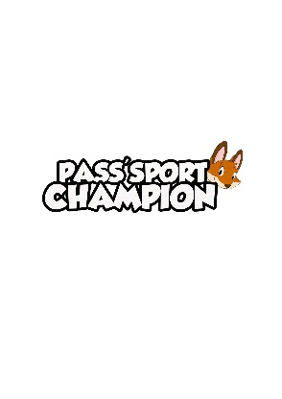
Formulaire d’inscription PSDC – Vacances d’été 2022
11 au 15 Juillet / 18 au 22 Juillet / Séjour du25 au 29 Juillet 2022
Responsable légal :
Enfant :

Groupe d’âge : cochez la case correspondante
 | 6-12 ans |  | 12 – 15 ans

Mon enfant a-t-il déjà participé à nos actions en 2022 ?
 | Oui |  | Non

Présence de l’enfant : cochez la case correspondante
Nb : si présence sur 3 jours possible uniquement sur 3 jours consécutifs
Semaine 1  Du 11 au 15 Juillet | Lundi-Mardi-Mercredi | Mercredi-Jeudi- Vendredi | Semaine entière
Semaine 2  Du 18 au 22 Juillet | Lundi-Mardi-Mercredi | Mercredi-Jeudi- Vendredi | Semaine entière
Formule Multisport
Formule Piscine
Semaine 3  Du 25 au 29 Juillet | Mini-Camp de 5 jours

Cochez la case pour attester les conditions ci-dessous :
J'atteste inscrire mon enfant sur les temps précisés ci-dessus. Je m'engage à effectuer le règlement correspondant auprès de l’association CAP’Sport en complément de ce document et prévenir en cas de désinscription, au minimum dans les 7 jours précédents le début du stage. J'ai pris soin de noter les dates demandées (aucun récapitulatif de ce formulaire ne vous sera renvoyé).

Vous pouvez nous transmettre le formulaire d’inscription :
- Soit en le déposant dans nos bureaux à l’adresse CAP’Sport 10.18 Grand Parc (maison des associations)
- Soit en envoyant se formulaire d’inscription à l’adresse mail ci-dessous : psdc@capsport-epi.fr

